Laboratorio No. 12

EDUARDO RAMIREZ

19946

REPOSITORIO DE GITHUB:

<https://github.com/eduardordev/laboratorios-faltantes-ToC>

video

<https://youtu.be/UOS23EMHeIc>

Para los siguientes incisos, siga estas instrucciones:

* Cree un repositorio privado en GitHub.com para alojar el código correspondiente para este laboratorio.
* Añada los usuarios de GitHub de su catedrático y de su(s) auxiliar(es) con rol de

*collaborator*. Estos se encuentran en la sección de información del curso en Canvas.

* Coloque todas las instrucciones que considere pertinentes en un archivo denominado README.md en la raíz del repositorio.
* Grabe un video de no más de 10 minutos donde muestre la ejecución de sus programas, mostrando todos los casos posibles para evaluación. Súbalo a YouTube como video no listado y adjúntelo en el README de su repositorio.
* Esta entrega es INDIVIDUAL.
* Los ejercicios debe realizarlos en Python, si realiza TODOS en Haskell obtendrá 2 puntos netos extra.

**Ejercicio 1 (25%) –** Escribir un programa en Python (o Haskell para puntos extra) que ordene una lista de diccionarios, con respecto a un key indicado, usando funciones lambda. Por ejemplo, si la lista original de diccionarios es:

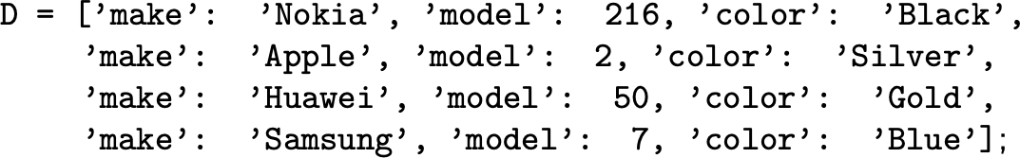

la salida (si ordenamos con respecto a la key = ’model’, debe ser:

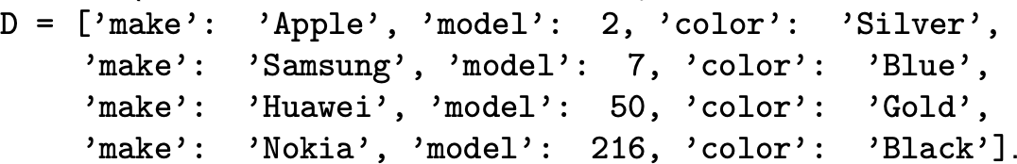

**Ejercicio 2 (25%) –** Escribir un programa en Python (o Haskell para puntos extra) que calcule la potencia *n*-esima de cada elemento en una lista de enteros, usando funciones lambda. Aquí, n ∈ Z+ es un argumento a indicar, y la salida debe darse en forma de lista. Por ejemplo, si la lista inicial es

[1, 2, 3, 4, 5, 6, 7, 8, 9, 10]

e indicamos calcular la potencia n = 3, la salida debe ser

[1, 8, 27, 64, 125, 216, 343, 512, 729, 1000].

**Ejercicio 3 (25%) –** Se tiene una matriz *X* (definida como lista de listas). Escribir un programa en Python (o Haskell para puntos extra) que calcule la matriz transpuesta *XT*, usando funciones lambda. La salida debe darse también como una lista de listas. Por ejemplo, si

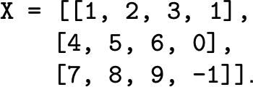

Entonces la salida es:

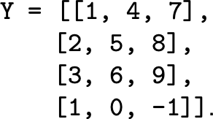

**Ejercicio 4 (25%) –** Escribir un programa en Python (o Haskell para puntos extra) que elimine elementos indicados de una lista, usando las funciones lambda. Aquí los elementos a borrar también deben indicarse como una lista, y la salida debe ser la lista elementos remanentes. Por ejemplo, si la lista inicial es [’rojo’, ’verde’, ’azul’, ’amarillo’, ’gris’, ’blanco’, negro’]y la lista de elementos a borrar es [’amarillo’, ’café’, ’blanco’], entonces la salida debe ser [’rojo’, ’verde’, ’azul’, ’gris’, negro’].

RESPUESTA EN PYTHON:

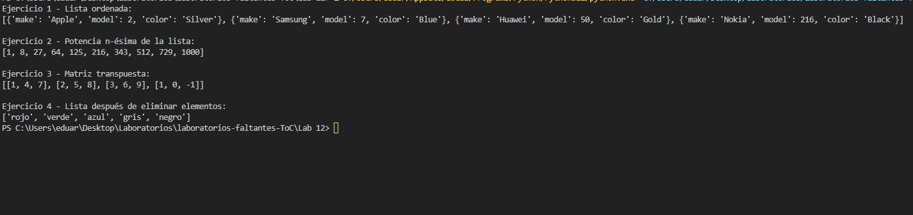

RESPUESTA EN HASKELL EJECUTADO EN REPL.IT

